ЗОЛОТАЯ ОСЕНЬ В ГОРАХ

2-4 ноября 2024г.
/3 дня -2 ночи/
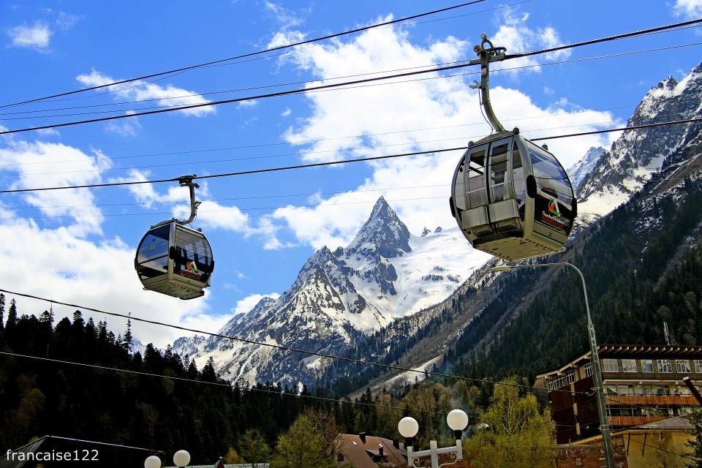
Программа тура:
Отправление 1 ноября из Темрюка в 17-30 , из Анапы в 18.00,
из Новороссийска в 19.30, из Краснодара в 22-30

1 день:
7.00 –Прибытие в п. Домбай.
09.30- Обзорно-ознакомительная экскурсия по
поселку Домбай. Подъем по канатной дороге на гору Мусса – Ачитара. Обзор вершин Главного Кавказского хребта.
Обед в кафе (дополнительно)
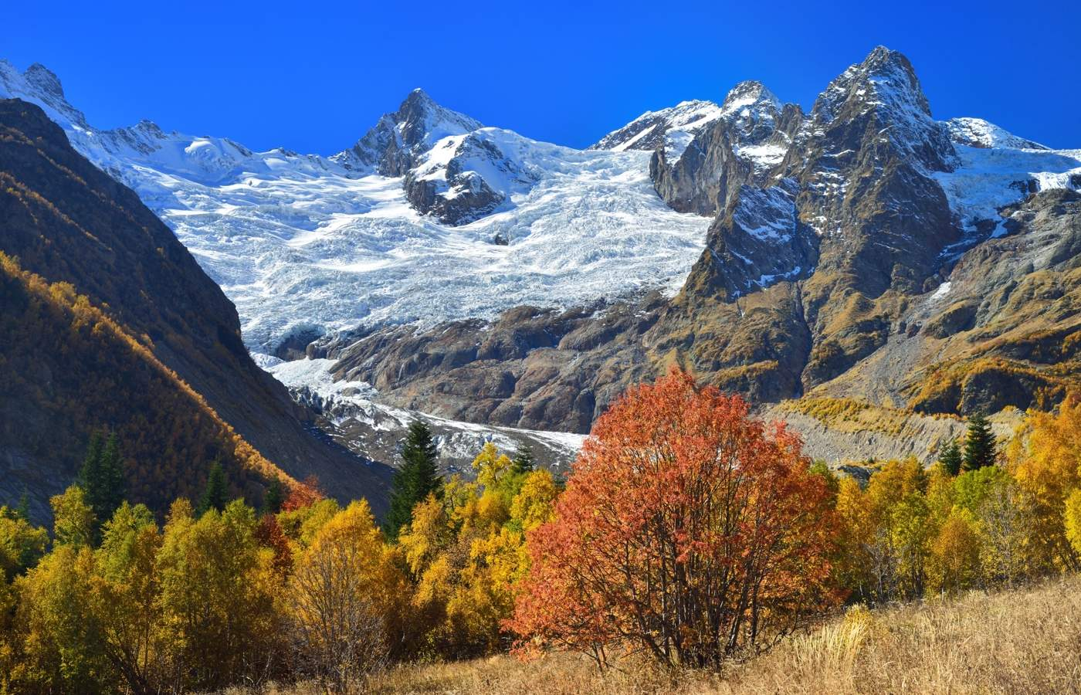
14.30 Экскурсия на внедорожниках по ущелью «Алибек». Кладбище альпинистов, Альп.лагерь, Свободное время.

2-ой день: 8.00-9.00- Завтрак. 09.30 – Выезд в Теберду.
Экскурсия по музею - усадьбе просветителя карачаевского народа, князя Ислама Крымшамхалова.
Посещение Главной усадьбы Тебердинского Национального парка. Музей природы. Вольеры с животными: зубры, медведи, олени, кабаны, волки, черный гриф, сип белоголовый.
13.00 – Обед национальной кухни (доп)
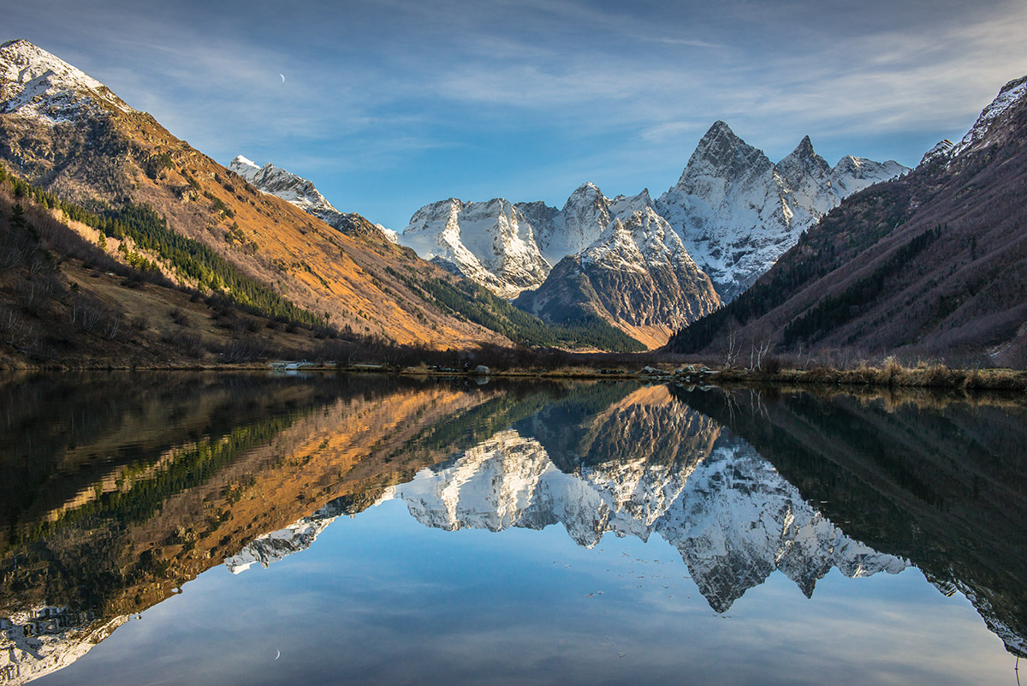
Путешествие по Гоначхирскому ущелью до озера Туманлы-Кель. Прогулка вглубь ущелья до пограничной реки Кичи-Муруджу. Возвращение в Гостиницу. Свободное время.

3 день: 8.00 –9.00. Завтрак. Освобождение номеров.
По пути остановка древнем на озере «Къара-Кель».
Подъем к подножию Шоанинского храма в окрестностях г.Карачаевска. Переезд в район Н.Архыза.
Экскурсия в Аланское городище.
Храмы Х века. Наскальный лик Христа.
После 18.00 - Отправление автобуса домой.

Стоимость тура с человека в рублях:
Гостиница  Условия проживания | 3 дня-2 ночи
Гостиница  Условия проживания | Стоимость тура с человека | Доп.место  Для детей
«ЭЛИЯ» 2-З местные номера с удобствами на блок | 12300 | Под запрос
«Элия», «Москва», 2-3-х местные номера «стандарт», с удобствами в номере. | 13700 | Под запрос
«Элия» 1 -но местное размещение в номере с удобствами на блок | 15300 | --------
«Элия» 1 -но местное размещение в номере с удобствами | 17300 | -------

Дети до 14 лет на основном месте минус 5% от стоимости тура

В стоимость входит: | Дополнительно оплачивается:  (По желанию)
- Проезд  - Проживание  - Питание по программе: 2 завтрака  - Страховка медицинская  - Услуги гида-инструктора | - Канатно дорога д 3200 метров над уровнем моря – 2000\1600 (дет. от 3 до 10лет)  - Алибекское ущелье — 200 руб  - Усадьба ТГ заповедника – 200 руб.  - Музей И.Крымшамхалова - 150 руб./ 100руб.  - Обед национальной кухни - 550 руб.  - Гоначхирское ущелье -250 руб.  - Подъем к Шоанинскому храму - 250 руб.  - Городище – 300 руб./200 руб.

Фирма оставляет за собой право на внесение изменений в порядок посещения экскурсионных объектов или замену на равнозначные, сохраняя программу в целом.

